SINCHI WAYRA
Sistema de liquidaciones de mineral
MANUAL DE USUARIO (RESUMIDO)
Versión 1.0 - octubre 2026
Sistema de liquidaciones de mineral para SINCHI WAYRA, Bolivia

Este manual describe lo esencial del sistema: quién hace qué, qué acciones están disponibles en cada estado y los flujos más frecuentes por rol. Es el compañero corto del formulario oficial `hoja.xlsx`, que sigue siendo la referencia de cálculo y de revisión.

Contenido
1. Introducción
2. Acceso y sesión
3. Roles y permisos
4. Ciclo de vida de una liquidación
5. Flujos por rol
6. Guía de pantallas
7. Reglas de negocio que el usuario debe conocer
8. Errores frecuentes
9. Anexo: cuentas de prueba y glosario

1. Introducción
SINCHI WAYRA reemplaza el llenado manual del formulario de liquidación de mineral en Excel. El sistema captura la operación, calcula los montos al centavo como el Excel oficial, encadena la aprobación entre técnico, revisor y gerente, y guarda un historial completo de quién hizo qué y cuándo.
Alcance de este manual. Aplica a la aplicación web (SPA) y a la API `/api/v1` que la sostiene. No cubre la instalación técnica: eso está en `README.md`.
Idea central. Una liquidación es un documento con un estado. El estado decide qué botones aparecen y el rol decide quién puede pulsarlos: el sistema nunca muestra acciones que el usuario no pueda ejecutar, y aun así las valida del lado del servidor.
Capturas. Las imágenes son pantallas reales de la aplicación en entorno de desarrollo, tomadas con los usuarios de prueba del anexo 9.1.

2. Acceso y sesión

2.1 Iniciar sesión
1. Abrir la aplicación; si no hay sesión activa se redirige a `/login`.
2. Completar Usuario y Contraseña (marcar *Recordarme* si se desea la sesión persistente) y pulsar Ingresar.
3. El sistema entra al tablero de Inicio, que muestra los módulos disponibles para el rol.
- La aplicación recuerda a dónde iba el usuario: tras iniciar, regresa a la ruta que pidió originalmente.
- Si la sesión expira o no existe, cualquier pantalla vuelve al login con el mensaje de no autenticado (error 401).
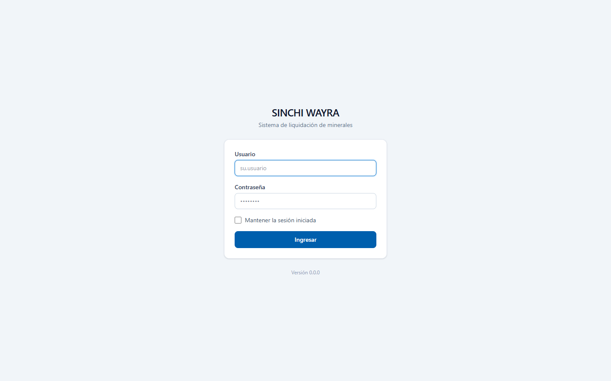
Figura 1. Pantalla de acceso: usuario, contraseña y la casilla Recordarme.

2.2 Cambio de contraseña obligatorio
Si el backend entrega la bandera debe_cambiar_password (claves temporales o vencidas), el sistema bloquea todo: el único destino permitido es `/cambio-clave`, sea cual sea la ruta pedida. Se debe cambiar la contraseña para continuar; después del cambio se entra al Inicio.

2.3 Cerrar sesión
Menú de usuario (esquina superior) > Cerrar sesión. El cierre queda registrado en la bitácora de auditoría junto con los inicios y los intentos fallidos.

3. Roles y permisos

3.1 Los cuatro roles
Rol | Función en el flujo | Alcance
tecnico | Captura liquidaciones, las corrige y las envía a revisión. | Solo ve y edita las suyas.
revisor | Valida técnicamente: marca revisado, devuelve al técnico, comenta observaciones y rechaza. | Ve todas las liquidaciones (propias y ajenas).
gerente | Aprueba, devuelve al revisor, rechaza o anula. Consulta reportes. | Ve todas. No aprueba las que él registró.
admin | Gestiona usuarios, roles, catálogos, parámetros y reportes; anula. | Ve todas. No aprueba ni revisa.

3.2 Matriz de permisos
Permiso | tecnico | revisor | gerente | admin
Crear liquidaciones (`crear`) | Sí | - | - | -
Ver las propias (`ver` / `ver_propias`) | Sí | - | - | -
Ver todas (`ver_todas`) | - | Sí | Sí | Sí
Editar datos (`editar`) | Sí (solo lo propio) | - | - | -
Enviar a revisión (`enviar_revision`) | Sí (autor) | - | - | -
Marcar revisado (`revisar`) | - | Sí | - | -
Devolver al técnico (`devolver_tecnico`) | - | Sí | - | -
Rechazar (`rechazar`) | - | Sí | Sí | -
Comentar (`comentar`) | - | Sí | - | -
Aprobar (`aprobar`) | - | - | Sí | -
Devolver al revisor (`devolver_revisor`) | - | - | Sí | -
Anular (`anular`) | - | - | Sí | Sí
Ver reportes (`reportes.ver`) | - | - | Sí | Sí
Gestionar usuarios, roles, catálogos y parámetros | - | - | - | Sí

Nota sobre eliminar. El borrado lógico de una captura lo hace su autor, y solo mientras esté en `creado` o `en_correccion`; el permiso `eliminar` del administrador no permite borrar liquidaciones ajenas ni ninguna aprobada.

3.3 Qué ve cada rol en el menú
Menú | tecnico | revisor | gerente | admin
Inicio (tablero) | Sí | Sí | Sí | Sí
Liquidaciones (listado) | Sí (las suyas) | Sí (todas) | Sí (todas) | Sí (todas)
Nueva liquidación | Sí | - | - | -
Mi bandeja | Sí | Sí | Sí | Sí
Reportes | - | - | Sí | Sí
Parámetros | - | - | - | Sí
Catálogos | - | - | - | Sí
Usuarios | - | - | - | Sí

Quien intenta abrir una ruta fuera de su permiso cae en la página 403 - No autorizado; el menú simplemente no muestra lo que no corresponde.

3.4 Quién ve qué liquidaciones (decisión D3)
Rol | Liquidaciones visibles en el listado
admin | Todas
gerente | Todas (para poder aprobar cualquier registro)
revisor | Todas (propias y ajenas): si no ve el trabajo de otros, la revisión es imposible
tecnico | Solo las que él registró

4. Ciclo de vida de una liquidación

4.1 Estados
Estado | Etiqueta | Significado
`creado` | Creado | Captura recién guardada. Editable y eliminable por su autor.
`en_revision` | En revisión | En manos del revisor.
`revisado` | Revisado | Validado por el revisor; espera la aprobación del gerente.
`en_correccion` | En corrección | Devuelta al técnico: se corrige y se reenvía.
`aprobado` | Aprobado | Terminal. Solo lectura para todos, el administrador incluido.
`rechazado` | Rechazado | Terminal. Expediente cerrado con motivo; no se corrige ni se anula.
`anulado` | Anulado | Terminal. Trámite cancelado; solo se alcanza antes de aprobar o rechazar.
`eliminado` | Eliminado | Terminal. Borrado lógico de una captura; no aparece en los listados.

4.2 Transiciones permitidas (y quién las hace)
Desde | Hacia | Botón | Quién | Obligatorio
Creado | En revisión | Enviar a revisión | El técnico autor | -
Creado / En corrección | Eliminado | Eliminar | El autor | -
Creado / En revisión / Revisado / En corrección | Anulado | Anular | Gerente o administrador | Motivo
En revisión | Revisado | Marcar revisado | Revisor | -
En revisión | En corrección | Devolver al técnico | Revisor | Observación
En revisión | Rechazado | Rechazar | Revisor o gerente | Motivo
En corrección | En revisión | Enviar a revisión | El técnico autor | -
Revisado | Aprobado | Aprobar | Gerente (nunca el autor) | -
Revisado | En revisión | Devolver al revisor | Gerente | Observación
Revisado | Rechazado | Rechazar | Revisor o gerente | Motivo

El servidor valida en orden fijo: primero el estado (422), después el permiso (403). Por eso, por ejemplo, intentar editar una aprobada responde un error de regla de negocio y no de autorización.

4.3 Reglas que no se pueden saltar
- Aprobada es inmutable (D2). No hay edición, anulación ni rechazo posterior; ningún rol, el administrador incluido, puede moverla.
- Rechazada es terminal. El rechazo cierra el expediente con motivo obligatorio.
- Devolver no es rechazar. La devolución mantiene viva la liquidación y exige observación; el rechazo la cierra.
- Separación de responsabilidades. El gerente no puede aprobar una liquidación que él mismo registró, ni el técnico revisar la suya.
- Anular solo antes de aprobar o rechazar, y siempre con motivo.

5. Flujos por rol

5.1 Flujo completo de una liquidación (vista general)
1. El técnico captura la liquidación y la guarda -> estado *Creado*.
2. El técnico la envía a revisión -> *En revisión*.
3. El revisor la valida: Marcar revisado, o Devolver al técnico (con observación), o Rechazar (con motivo; terminal).
4. El gerente la cierra: Aprobar, o Devolver al revisor (con observación), o Rechazar (con motivo).
5. Aprobada: queda en solo lectura; se descarga PDF/Excel y entra a los reportes del período.

5.2 Técnico: captura, corrección y envío
Crear una liquidación (menú *Nueva liquidación*) abre un asistente de 5 pasos:
Paso | Sección | Contenido clave
1 | Transacción | Número de documento (o lo asigna el sistema), fecha, cotización USD/oz t (sugerida desde la quincena) y aplica caja de salud (Sí/No).
2 | Comprador | Comprador del catálogo (autocompletado) o razón social, NIM y NIT.
3 | Vendedor | Vendedor del catálogo o alta rápida (nombres, apellidos, CI sólo dígitos).
4 | Procedencia | Área minera y ubicación en cascada: departamento > provincia > municipio > localidad, patente AJAM.
5 | Técnico | Presentación del mineral, peso en gramos y ley pagable.

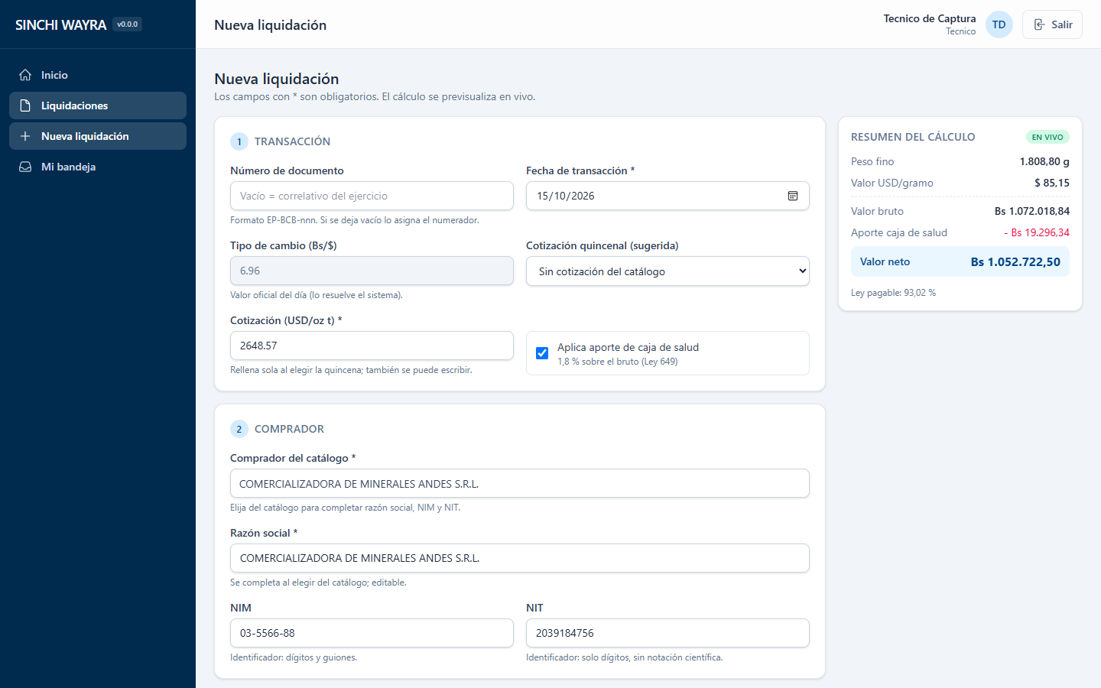
Figura 2. Planilla de captura en escritorio: las secciones Transacción y Comprador, con el resumen de cálculo en vivo a la derecha.
- El resumen de cálculo se actualiza en vivo con cada dato: peso fino, valor USD/gramo, bruto, aporte y neto. El tipo de cambio lo resuelve el sistema según la fecha; no se captura.
- Al guardar, el estado pasa a Creado y el sistema asigna el número `EP-BCB-<n>` con su código de formulario (o se informa un número externo).
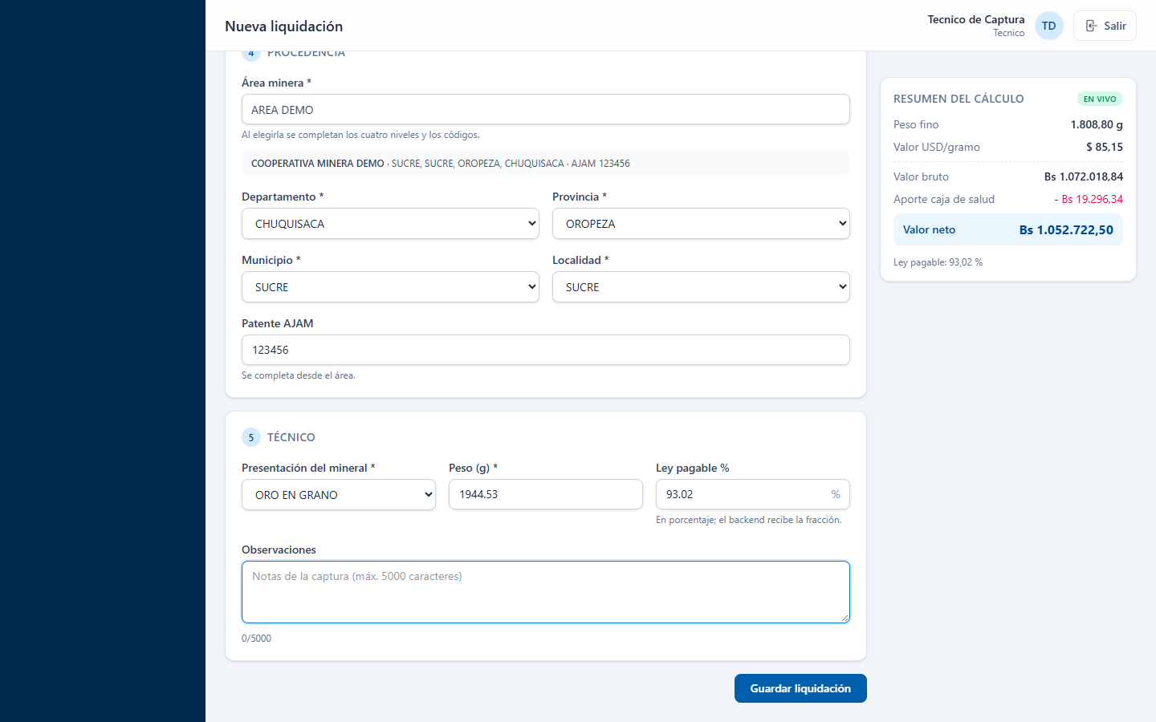
Figura 3. Cierre de la planilla: sección Técnico (presentación, peso y ley), resumen de cálculo y botones Guardar / Cancelar.
Editar: desde el detalle, botón Editar; aplica solo si la liquidación es propia y está en *Creado* o *En corrección*. El número asignado por el sistema es inmutable.
Enviar a revisión: botón en la barra de estado del detalle.
Corregir tras una devolución: al recibir *En corrección*, editar lo señalado por el revisor y Enviar a revisión de nuevo.
Eliminar: sólo una captura propia en *Creado* o *En corrección* (borrado lógico; el historial permanece).
Consulta: en *Liquidaciones* sólo aparecen las suyas; en *Mi bandeja* la pestaña *Mis liquidaciones* siempre está disponible.
En pantallas pequeñas (menos de 1024 px) el mismo formulario se muestra un paso por pantalla, con los botones *Anterior / Siguiente* y validación al avanzar.
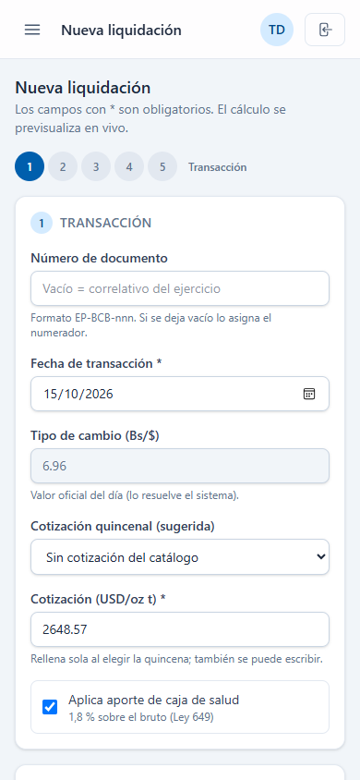
Figura 4. Asistente de captura en celular: un paso por pantalla (paso 1, Transacción).

5.3 Revisor: valida y devuelve
1. Entrar a Mi bandeja > Por revisar (conteo de liquidaciones *En revisión*).
2. Abrir cada liquidación y contrastar los datos con el formulario oficial (peso, ley, cotización, ubicación, vendedor).
3. Decidir una de tres:
- Marcar revisado -> pasa a *Revisado* y espera al gerente.
- Devolver al técnico -> se escribe la observación (obligatoria) con lo que hay que corregir; la liquidación vive en *En corrección*.
- Rechazar -> se escribe el motivo (obligatorio); la liquidación queda cerrada en *Rechazado*.
4. Puede agregar observaciones de flujo y consultar el historial completo. No edita datos de la liquidación.

5.4 Gerente: aprueba o devuelve
1. Mi bandeja > Por aprobar muestra las *Revisadas*.
2. Revisar el detalle y decidir:
- Aprobar -> estado final *Aprobado* (no aplica a liquidaciones propias).
- Devolver al revisor -> observación obligatoria; vuelve a *En revisión* para que se corrija la revisión.
- Rechazar -> motivo obligatorio; cierra el expediente.
3. También puede anular (con motivo) liquidaciones aún no aprobadas ni rechazadas, y consultar Reportes.
4. Si una aprobada resultó estar mal, no se toca: se registra el problema por fuera del sistema (decisión D2).

5.5 Administrador: soporte y configuración
- Usuarios: altas, cambios de rol y bloqueos (`usuarios.gestionar`).
- Catálogos: departamentos, provincias, municipios, áreas mineras y presentaciones (`catalogos.gestionar`).
- Parámetros: tasas y valores generales, por ejemplo el tipo de cambio por defecto (`parametros.gestionar`).
- Reportes y consulta global de liquidaciones; puede anular trámites en curso con motivo.
- No aprueba ni revisa, y no edita liquidaciones ajenas: las reglas de estado aplican también al administrador.

6. Guía de pantallas

6.1 Inicio (tablero)
Saludo con el nombre y el rol, y tarjetas con los accesos disponibles para ese rol. Es el punto de partida si se pierde el hilo.
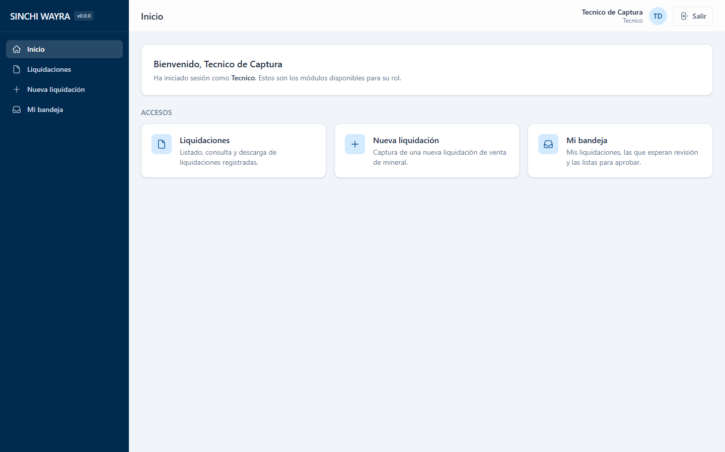
Figura 5. Tablero de Inicio (aquí, del rol técnico) con los accesos y resúmenes del sistema.

6.2 Mi bandeja
Tres colas, visibles según permiso, con su conteo: Mis liquidaciones (las registradas por el usuario), Por revisar (estado *En revisión*, sólo revisor) y Por aprobar (estado *Revisado*, sólo gerente). La pestaña y la página viven en la URL, así que un enlace compartido abre exactamente la misma vista.
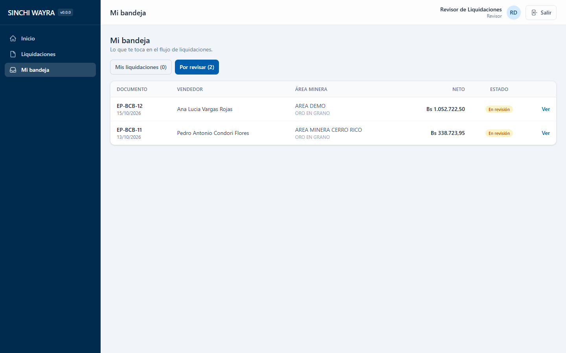
Figura 6. Mi bandeja del revisor: pestaña Por revisar con sus liquidaciones pendientes.
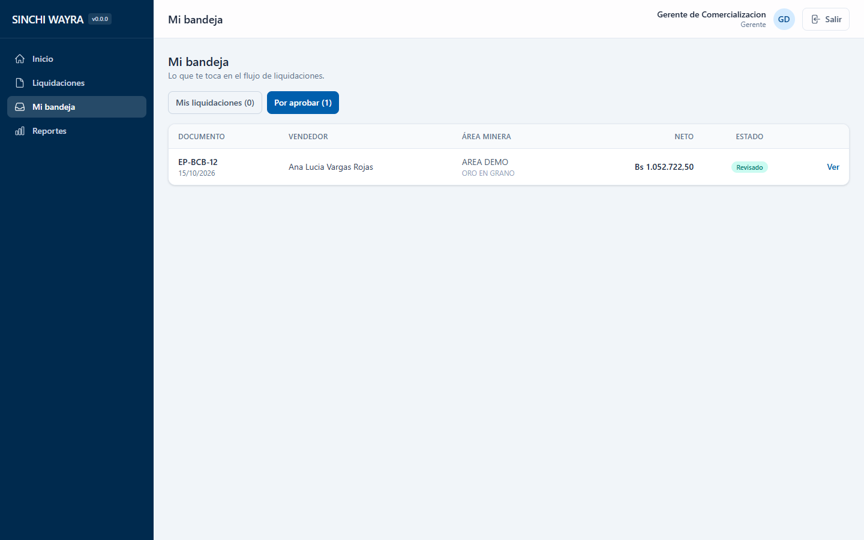
Figura 7. Mi bandeja del gerente: pestaña Por aprobar con las liquidaciones revisadas y listas para aprobar.

6.3 Listado de liquidaciones
Filtros disponibles (todos opcionales y reflejados en la URL):
- Búsqueda libre por número de documento, vendedor o comprador.
- Estado (los ocho estados), fecha desde/hasta.
- Área minera, municipio y vendedor (autocompletado).
- Orden por fecha, número, bruto o neto; paginación (15 por página).
Cada fila abre el detalle. Los montos se muestran ya calculados: el listado nunca recalcula.
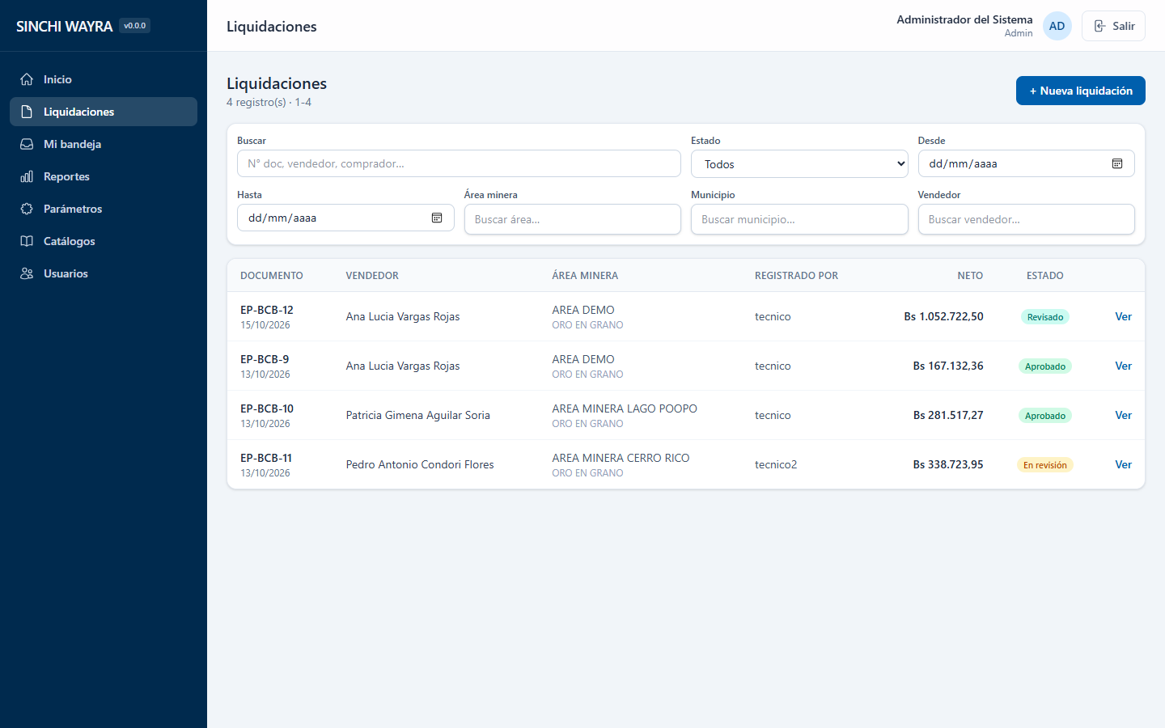
Figura 8. Listado de liquidaciones con filtros (vista del administrador, que ve todas las de todos los usuarios).

6.4 Detalle de una liquidación
Concentra todo el flujo:
- Barra de estado con el estado actual y sólo los botones que este usuario puede ejecutar ahora (enviar, revisar, devolver, aprobar, rechazar, anular).
- Modal de confirmación que exige motivo (rechazo/anulación) u observación (devolución) cuando corresponde.
- Datos completos: insumos, cálculo, comprador, vendedor, procedencia y auditoría.
- Descarga PDF y Excel del formulario oficial.
- Historial cronológico: quién movió, de qué estado a qué estado, con comentario y fecha. El botón Editar sólo aparece cuando la edición es posible.
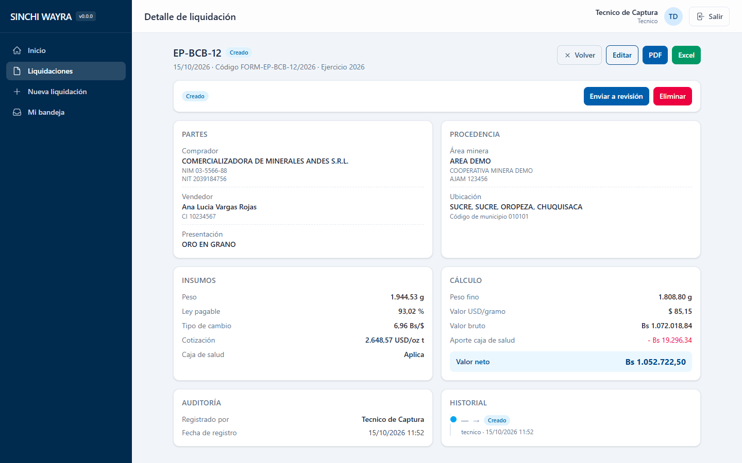
Figura 9. Detalle de una liquidación recién creada (rol técnico): la barra ofrece Enviar a revisión y Anular.
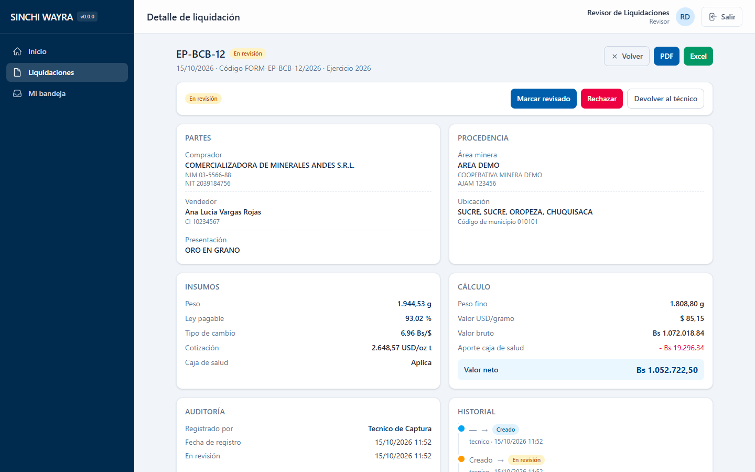
Figura 10. El mismo detalle en estado En revisión, visto por el revisor: Marcar revisado, Devolver al técnico y Rechazar.
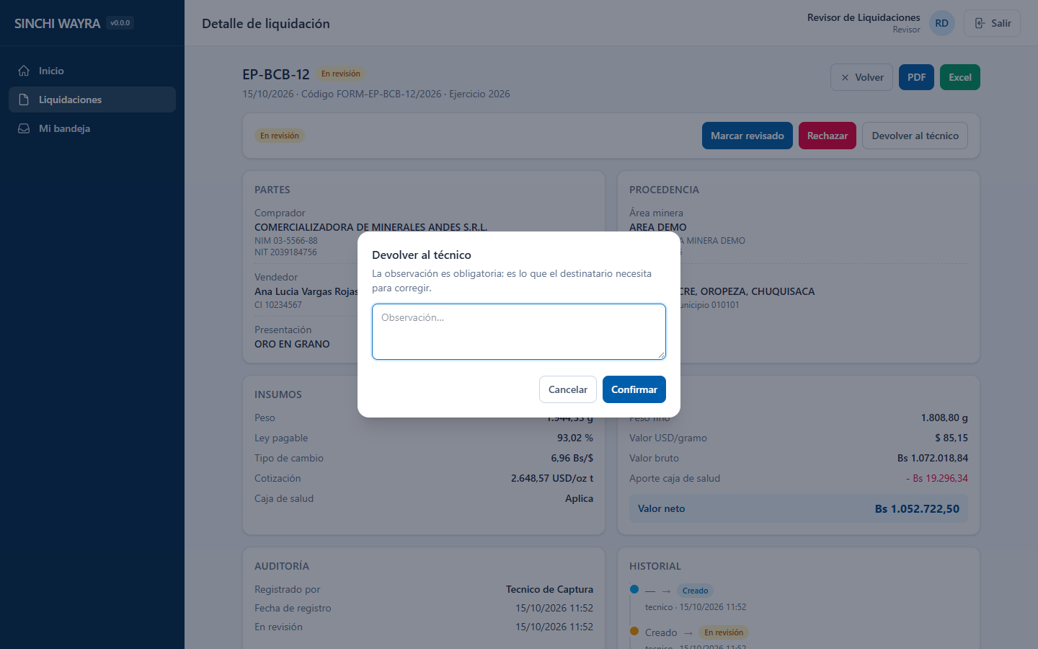
Figura 11. Modal de devolución: la observación es obligatoria, porque es lo que el técnico necesita para corregir.
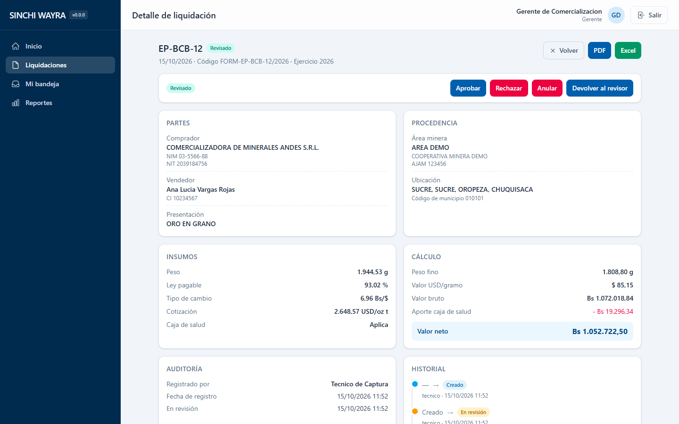
Figura 12. Detalle en estado Revisado, visto por el gerente: Aprobar, Devolver al revisor y Rechazar.
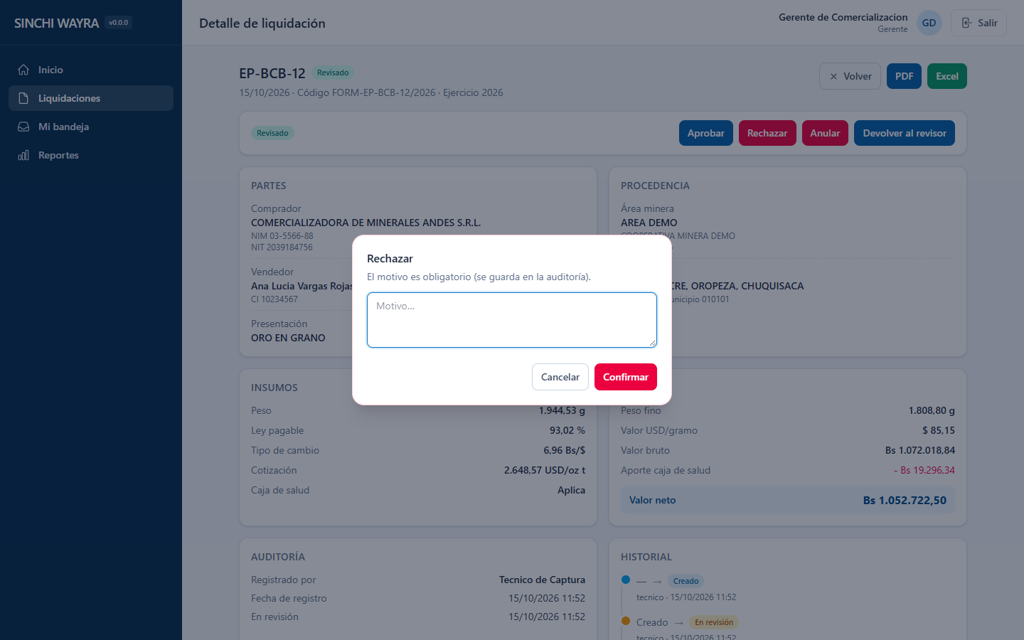
Figura 13. Modal de rechazo: el motivo es obligatorio y el rechazo es un estado terminal.

6.5 Reportes (gerente y admin)
Selector de período mensual, quincenal (1.ª/2.ª) o anual; el rango también se puede llevar en la URL (`?fecha_desde=&fecha_hasta=`). Contiene:
- Tarjetas de resumen: liquidaciones, peso, peso fino, valor bruto, aportes, deducciones y valor neto.
- Tablas agrupadas por estado, municipio, área minera, presentación y mes.
- Gráficos: dona por estado, evolución mensual del neto y municipios con más operaciones.
- Exportación del período a Excel o PDF con los mismos filtros.
Los totales suman montos ya calculados y excluyen las liquidaciones eliminadas.
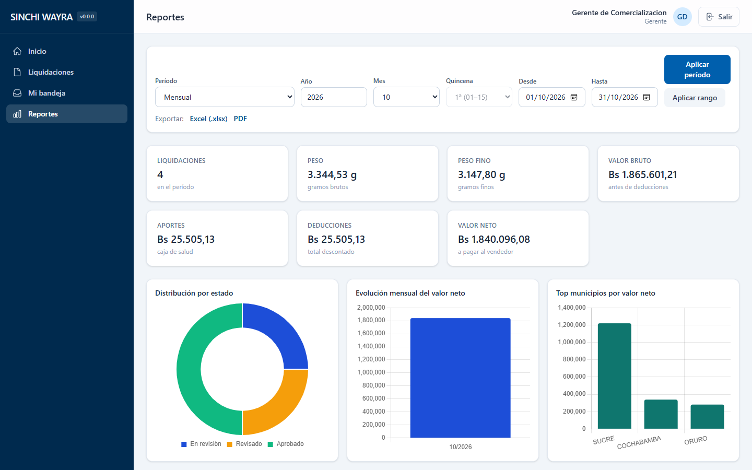
Figura 14. Reportes del período: filtros de fecha, tarjetas de resumen, tablas agrupadas y gráficos.

7. Reglas de negocio que el usuario debe conocer
- Un solo redondeo, al final. El cálculo usa precisión completa y redondea *half-up* a 2 decimales una sola vez, sobre los montos en bolivianos. Por eso los montos del sistema coinciden al centavo con el Excel oficial.
- Única deducción: aporte de caja de salud 1,8 % (D1) cuando la liquidación marca *Sí* en caja de salud; se calcula sobre el bruto sin redondear (D4). No existen otras deducciones variables.
- Aprobada y rechazada son finales (D2). Ninguna pantalla ofrece corregirlas; el historial las conserva para siempre.
- Devolver no es rechazar. Devolver devuelve el trabajo con observación; rechazar cierra el expediente con motivo.
- Número de documento: si no se informa, lo asigna el sistema (`EP-BCB-<n>`) y ya no se puede cambiar; un número externo sí se puede corregir mientras la liquidación sea editable.
- Formatos exigidos: CI, NIM, NIT, código de municipio y patente AJAM sólo admiten dígitos (sin puntos ni guiones); la ley pagable va entre 0 y 1.
- Auditoría: cada cambio de estado y cada inicio/cierre de sesión quedan registrados con usuario y fecha. Nada se borra físicamente.

8. Errores frecuentes
Síntoma | Causa probable | Qué hacer
Página 403 / "This action is unauthorized" | La ruta o la acción no corresponde al rol. | Usar el menú propio o pedir al administrador que revise el rol.
Error 422 al editar o mover una liquidación | El estado actual no permite esa acción (p. ej. aprobada o rechazada). | Es regla de negocio: no hay salida; verificar el estado en la barra.
No aparece un botón de acción | El rol o el estado no habilitan esa transición. | Revisar la tabla 4.2 y el estado actual.
"El motivo/observación es obligatorio" | Rechazo, anulación o devolución sin texto. | Completar el campo en el modal.
Un gerente no puede aprobar su propia liquidación | Separación de responsabilidades. | Que la apruebe otro aprobador.
No veo liquidaciones de otros usuarios | Rol tecnico: ve sólo lo propio (D3). | Es el comportamiento esperado.
La app no deja salir de *Cambio de contraseña* | Bandera de cambio obligatorio activa. | Cambiar la contraseña para continuar.
CI, NIM o NIT rechazados | Formato inválido. | Escribir sólo dígitos; la CI sin puntos ni guion.
Un monto no coincide con mi cuenta | El sistema redondea una sola vez, al final. | Revisar la sección 7; si hay diferencia de un centavo, prevalece el sistema (y el Excel oficial).

9. Anexo

9.1 Cuentas de prueba (sólo desarrollo)
Usuario | Contraseña | Rol
admin | Admin123 | admin
tecnico | Tecnico123 | tecnico
tecnico2 | tecnico2 | tecnico
revisor | Revisor123 | revisor
gerente | Gerente123 | gerente

Estas cuentas se crean con el *seeding* en entornos locales. Ninguna debe existir en producción; allí cada usuario recibe su cuenta y debe cambiar su clave inicial.

9.2 Glosario
Término | Significado
EP-BCB-<n> | Número de documento asignado automáticamente por ejercicio.
FORM-EP-BCB-1/2026 | Código de formulario derivado del número.
AJAM | Autoridad Jurisdiccional de Administración Minera: patente del área minera.
NIM / NIT / CI | Identificadores del comprador (NIM, NIT) y del vendedor (CI).
OzT | Onza troy: unidad de la cotización del oro (USD/oz t).
Bs | Bolivianos: moneda de los montos (bruto, aporte, neto).
Ley pagable | Fracción de mineral pagable, entre 0 y 1.
Peso fino | peso en gramos x ley pagable.
D1 - D4 | Decisiones de negocio: aporte único 1,8 %, aprobada inalterable, visibilidad por rol y aporte sobre bruto exacto.
Half-up | Redondeo clásico a 2 decimales, aplicado una sola vez al final.

